**Préambule**

Nous avons suivi la problématique ainsi que les objectifs fixés en Janvier. Le projet est ainsi partagé en 2 parties, une personne du groupe s’est chargée de la représentation globale du bâtiment et je me suis occupé avec un camarade de la représentation locale, c’est-à-dire de l’étude individuelle de chaque salle. Notre but est de renvoyer, pour chaque salle du bâtiment, un débit réaliste représentant la sortie des personnes de la salle. Nous avons également cherché à améliorer l’évacuation des salles, en les modifiant.

**Introduction**

J’ai dédié mon travail à rendre facile la construction des différents types de salles. J’ai également cherché à implémenter différents outils afin d’obtenir et d’exploiter les données des agents. J’ai enfin implémenté une fonction qui récupère les débits obtenus grâce à la simulation locale pour les utiliser dans l’étude globale.

**Corps principal**

1. Modalités d’action

La plus grande partie de ma démarche expérimentale s’est portée sur le traitement des données. En effet, le but de la modélisation est de renvoyer un débit exploitable pour la simulation globale, c’est-à-dire en particulier une courbe lisse. Une approche naïve a été de dériver la courbe du nombre d’agents sortis en fonction du temps. Cette approche n’est pas satisfaisante car la courbe, présentant des aspérités, n’était pas exploitable. J’ai donc implémenté différentes méthodes de lissage, comme la transformée de Fourier discrète (TFD) ou encore l’interpolation des polynômes de Lagrange, que j’ai appliqué sur cette dernière courbe. Aucune de ces méthodes n’était satisfaisante.

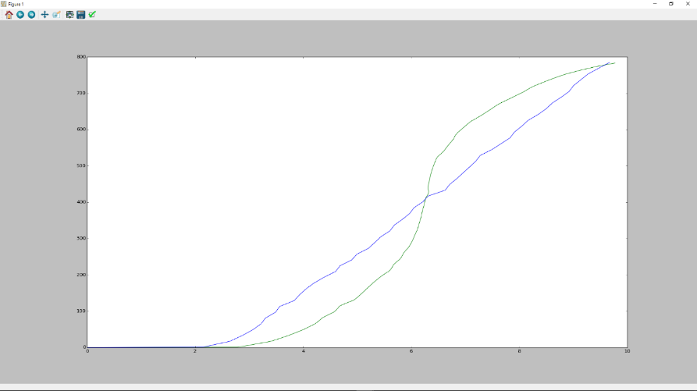 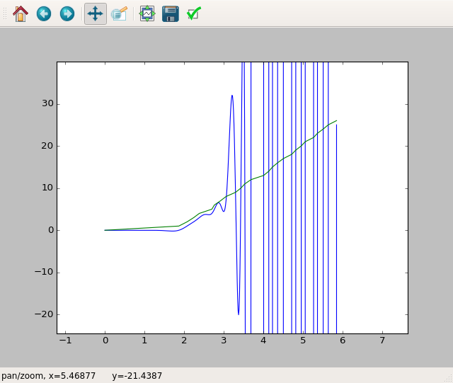

*Fig1.* En bleu : courbe expérimentale obtenue *Fig2.* En vert : courbe expérimentale

En vert : courbe lissée d’après la TFD En bleu : courbe lissée avec Lagrange

La transformée de Fourier discrète est usuellement utilisée pour des courbes expérimentales contenant un grand nombre de valeurs, elle ne renvoie donc pas un bon résultat pour notre courbe ne contenant que 50 points (le temps de sortie des 50 agents de la salle).

Le polynôme interpolateur utilisé renvoie un polynôme, donc une fonction continue (donc lisse), mais ne suit pas la courbe. En effet, 2 personnes peuvent sortir de façon quasi-simultanée, obligeant à diviser par un nombre très petit dans la formule des polynômes de Lagrange, faisant ainsi augmenter significativement l’erreur, ou encore par le fait que l’on obtient, pour une classe de 50 personnes, un polynôme de degré 50 qui peut ainsi présenter de trop grandes variations. J’ai donc tenté de raffiner la méthode en supprimant les personnes qui sortent à un moment quasiment identique, ainsi qu’en subdivisant la courbe en ensembles de 3 ou 4 points consécutifs, afin de travailler avec des polynômes de degré 3 ou 4. Le résultat n’était toujours pas satisfaisant, bien que déjà plus proche.

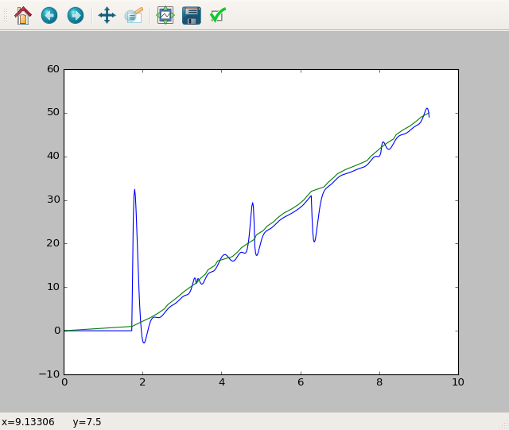

*Fig. 3*: En vert : courbe expérimentale

En bleu : courbe lissée avec Lagrange

Finalement, on a remarqué qu’on bascule rapidement dans un régime permanent, et on peut ainsi récupérer une bonne estimation du débit en moyennant les valeurs prises par la dérivée (voir figure 4). Cette méthode permet d’avoir une bonne approximation et se révèle facilement exploitable pour l’optimisation globale.

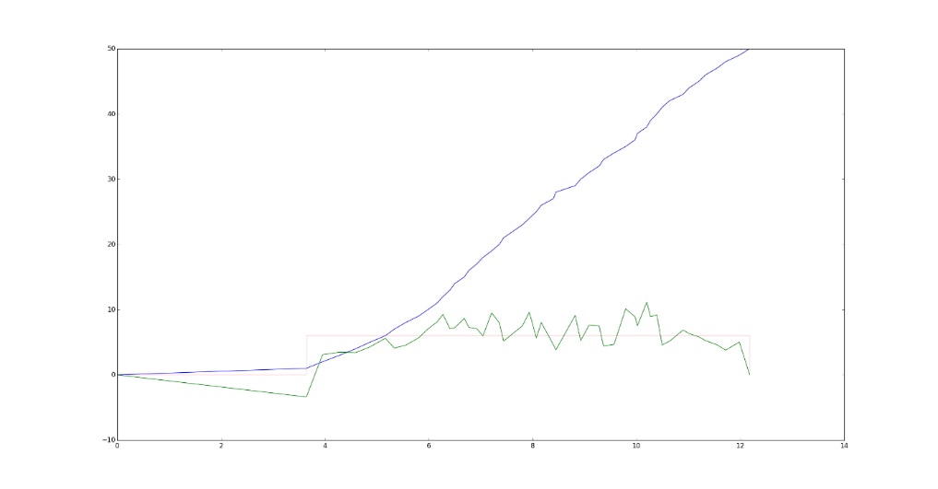

*Fig. 4*: En bleu : courbe des temps expérimentaux

En vert : débits instantanés obtenus

En orange : débit moyen, utilisé finalement

Une autre partie du travail a été de rendre le débit plus réaliste. Pour cela, j’ai fait en sorte que la vitesse des agents dépende de la densité de personnes alentours. J’ai utilisé pour cela la formule de K. Togawa : $v= 1,3- min\{1,d-0.8 \}$.

Nous souhaitons également trouver un moyen de fluidifier la sortie des agents et ainsi éviter les phénomènes d’engorgement (figure 5)

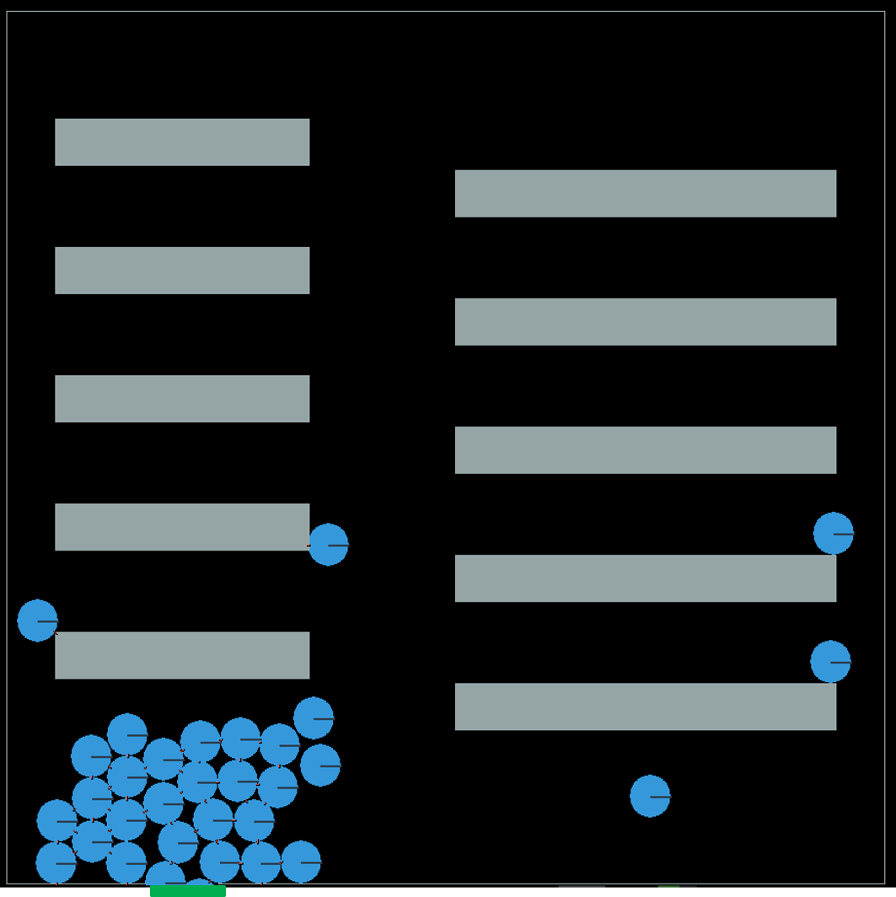

*Fig. 5*: Phénomène d’engorgement près d’une sortie

Une solution proposée dans la littérature scientifique, et vérifiée expérimentalement, est de mettre un obstacle devant la porte. Cela a pour effet de fluidifier la sortie des agents. Nous avons donc utilisé cette méthode pour tenter d’optimiser le débit localement.

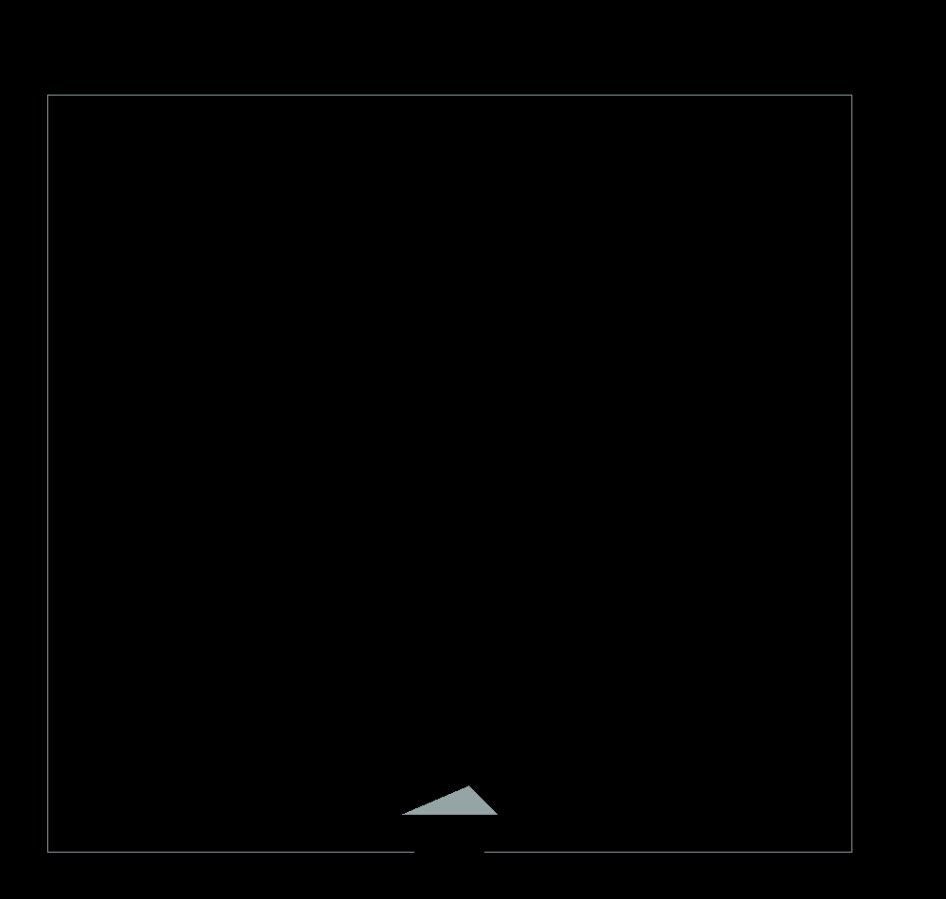

*Fig. 6* : Un obstacle devant la porte.

1. Restitution des résultats

Les agents suivent un comportement plutôt réaliste durant la traversée de la salle, et le débit renvoyé pour l’évacuation d’une classe de 50 personnes (entre 1.5 et 2 personnes par secondes) est légèrement supérieur à ce qui est communément admis dans la littérature scientifique.

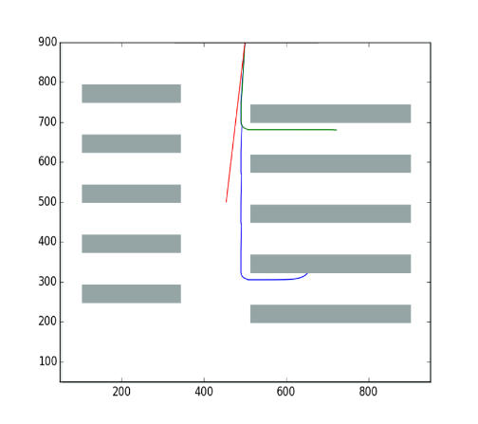

*Fig. 7 :* Comportement des agents dans la salle (la sortie est située au centre du mur du haut)

Cependant, le débit obtenu en mettant un obstacle devant la porte ne fluidifie pas la sortie des agents, contrairement à ce que l’on attendait (figure 7).

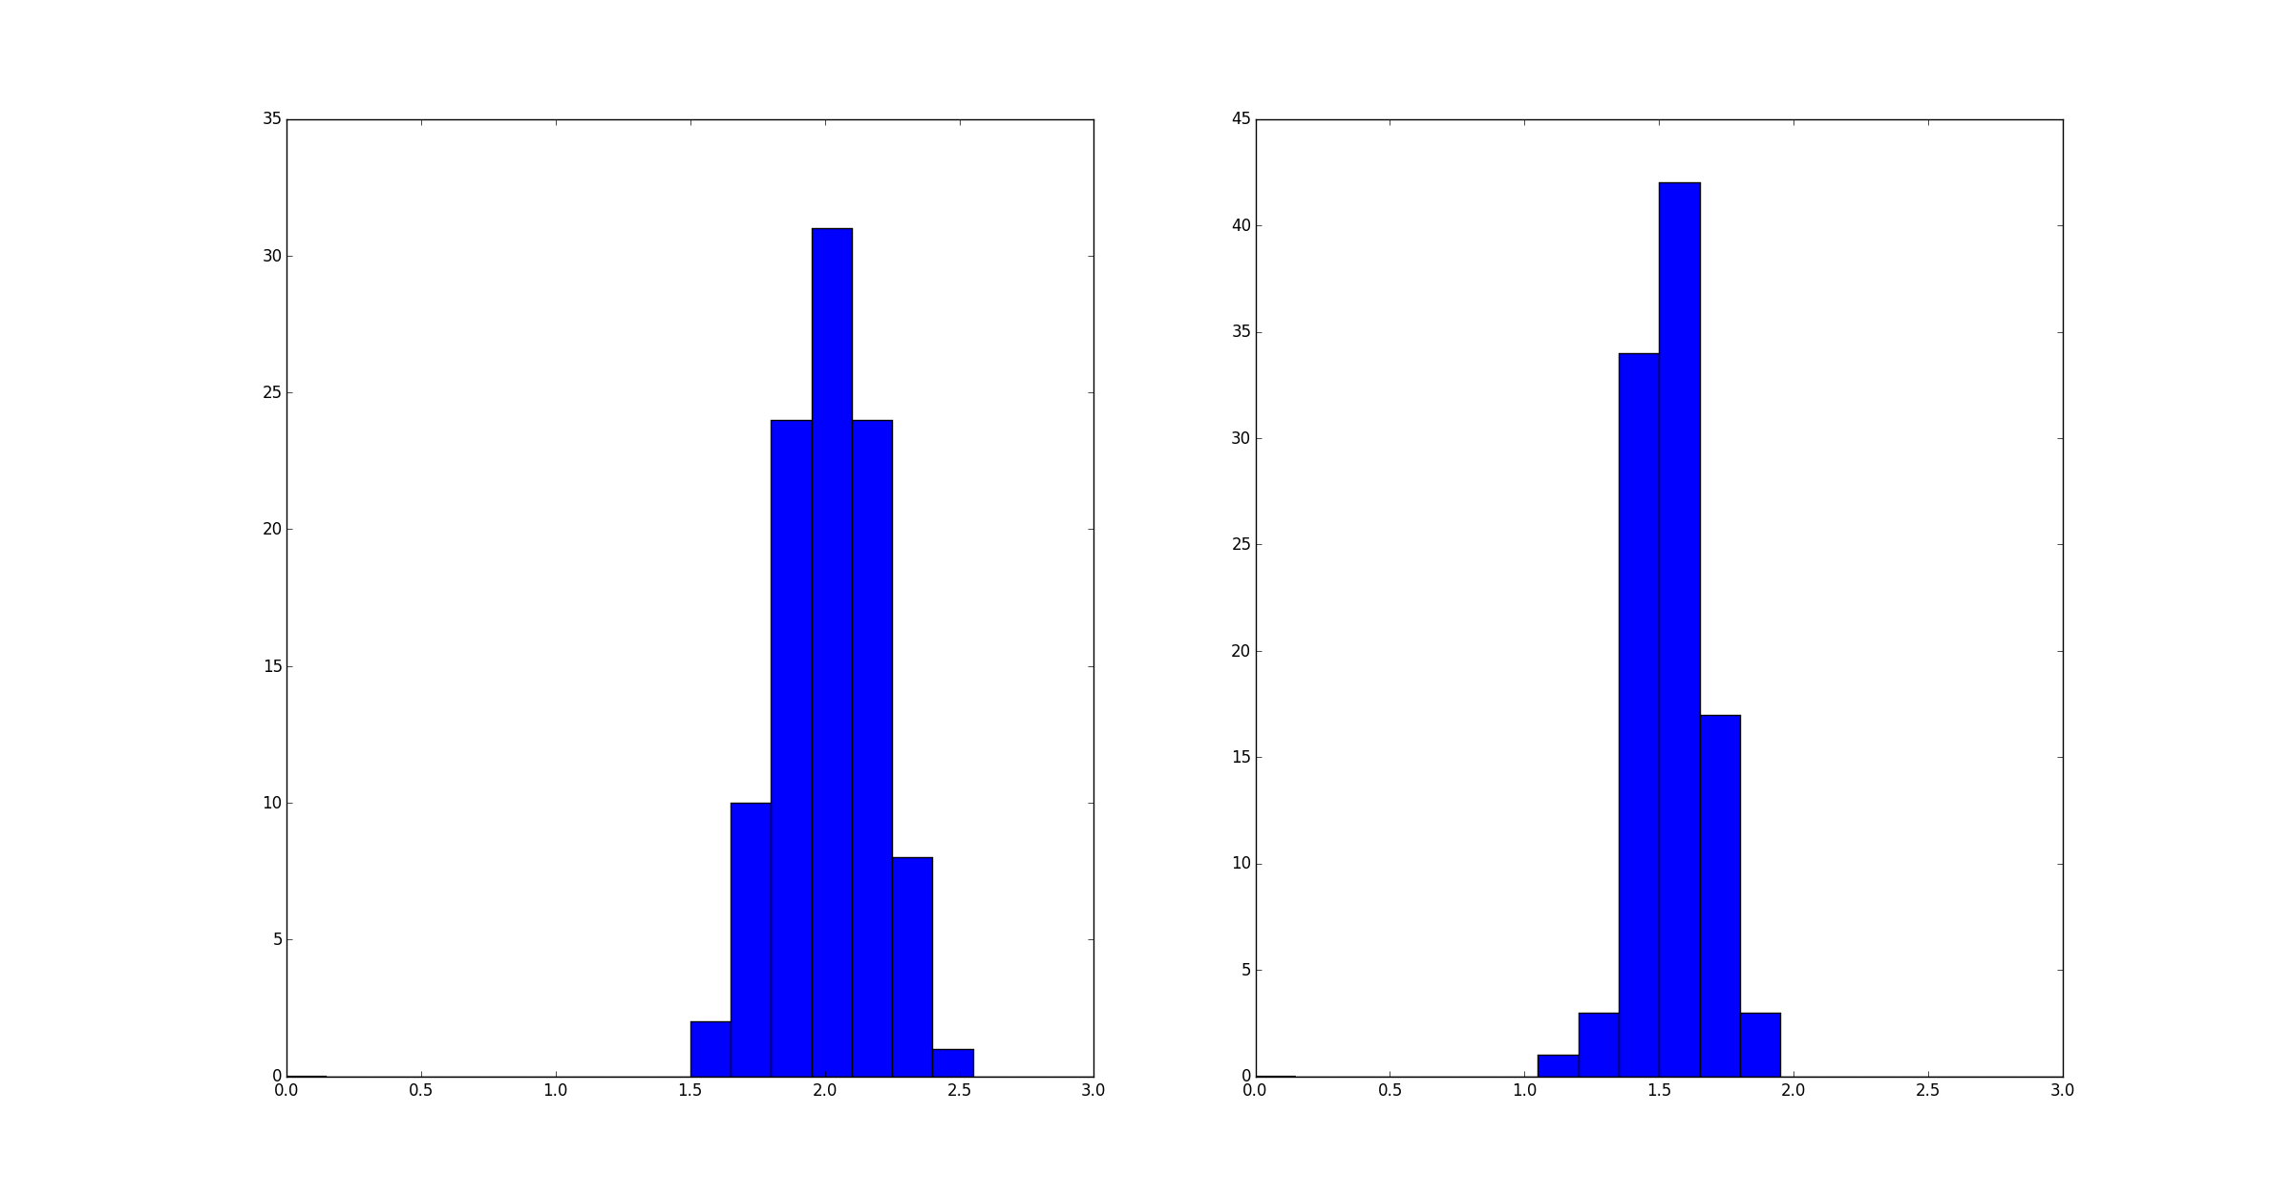

*Fig. 8* : Débit obtenu en fonction du nombre de simulations. L’histogramme de gauche est obtenu pour une salle vide, tandis que celui de droite est obtenu pour une salle vide avec un obstacle devant la porte.

1. Analyse, exploitation, discussion

La figure 7 explicite les limites de notre modélisation : elle s’éloigne sur certains aspects de la réalité. En effet, les agents ne prennent pas en compte les autres agents lors du choix de la direction à prendre. Ils déterminent leur direction uniquement en fonction des obstacles.

**Conclusion générale**

Le but de notre TIPE était d’expliciter un plan d’évacuation optimal pour un bâtiment donné. Nous avons réussi à coupler les débits réalistes de la simulation locale avec la simulation globale. De ce fait, en utilisant cela sur le plan d’évacuation du lycée, nous avons remarqué que celui-ci est mal optimisé et présente des phénomènes d’engorgement. Nous n’avons cependant pas eu le temps d’implémenter un algorithme permettant d’expliciter un plan d’évacuation optimal.